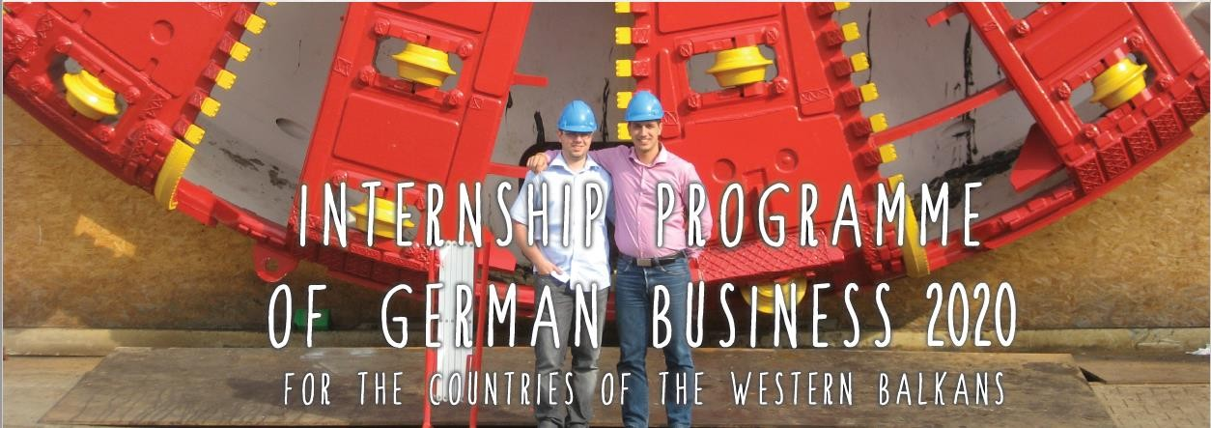

Nakon svakog semestra, kraj studija je sve bliži. Šta je sledeći korak? Da li imaš velike planove za početak svoje karijere? Ili još uvijek nisi siguran koji put da izabereš? Da li ti nedostaje poslednji korak; onaj koji će ti pomoći da pređes granicu između studija i prvog posla; između završnih ispita i projekata; tvog univerziteta i čitavog svijeta?

Da li bi volio da napraviš ovaj poslednji korak tokom profesionalne prakse u Njemačkoj?

Tokom proteklih 16 godina, podržali smo preko 800 studenata i mladih profesionalaca na ovom putu. Svi oni su proveli tri do šest meseci u nekoj od vodećih njemačkih kompanija, gde su konačno dobili priliku da prošire i primjene u praksi svoje znanje stečeno tokom studija, kao i saznaju šta bi zaista želeli da rade u životu.

Sljedeća generacija naših stipendista će početi svoje prakse 1. jula, 2020. godine. Da li si spreman za takav izazov? Prijavi
se za Program stipendija njemačke privrede. Vrijedi.

Ko može da se prijavi?

- Studenti osnovnih studija upisani u najmanje peti semestar u trenutku apliciranja
- Studenti magistarskih studija
- Studenti doktorskih studija
- Kandidati koji su završili neki od nivoa studija (osnovne, master ili doktorske) nakon 1. januara 2019. godine
- Kandidati ne stariji od 29 godina
- Prakse se nude studentima ekonomije, menadžmenta, prava, novinarstva i poljoprivrede, kao i kandidatima različitih tehničkih i tehnoloških akademskih usmjerenja
- Kandidati sa veoma dobrim poznavanjem engleskog i/ili njemačkog jezika*

- Znanje engleskog/njemačkog jezika provjerava se na intervjuima i nije potrebno da dostaviš neki određeni sertifikat kao dokaz. Ukoliko želiš praksu u oblasti prava ili arhitekture, preduslov je barem B2 nivo njemačkog jezika.

Kako da se prijavim?

Možeš se prijaviti online putem našeg sajta:
www.stipendienprogramm.org

od 1. oktobra do 11. novembra 2019. godine.

Šta Program obezbjeđuje?

Pored finansijske podrške, naš Program stipendija te vodi kroz sve administrativne i organizacione korake prije i tokom

boravka u Njemačkoj.

  - Pripremni sastanci u vašoj zemlji
  - Organizacija vize i radne dozvole preko Programa
  - Pomoć pri traženju smještaja u Njemačkoj
  - Povratnu avionsku kartu do Njemačke
  - Pripremna nedjelja u Berlinu (pokriveni troškovi puta, smještaja i boravka)
  - Voznu kartu od Berlina do mjesta gdje ćeš obavljati praksu
  - Mjesečnu stipendiju u iznosu od 550 evra
  - Pokrivene troškove smještaja i zdravstvenog osiguranja
  - Kurs njemačkog jezika tokom boravka u Njemačkoj (do 200 evra)
  - Sastanak cijele generacije stipendista u nekom njemačkom gradu (pokriveni troškovi puta, smještaja i boravka)

Najvrijednija prednost programa je ono što ostaje sa tobom nakon tvog posljednjeg radnog dana u Njemačkoj. Iskoristi priliku i postani član našeg aktivnog regionalnog Alumni kluba programa po povratku kući.

Naš Alumni klub ti nudi mogućnost da učestvuješ na konferencijama, radionicama i seminarima širom regiona Zapadnog Balkana. Od aktivnosti teambuildinga, do profesionalnog umrežavanja sa poslodavcima u tvojoj zemlji - Alumni klub je tu da ti pomogne da proširiš svoje znanje i nadogradiš vještine stečene tokom stažiranja, sa istomišljenicima u tvom rodnom gradu i svim zemljama programa.

Da saznaš vise o njihovim aktivnostima, pogledaj blog na našoj web stanici. Ovdje takođe možeš pročitati i priče stipendista
koji se trenutno nalaze u Njemačkoj.

Svi oni su se usudili da učine korak naprijed kada su kliknuli „Prijavi se“. Hoćeš li ti?

